**基于公网对讲技术的校园广播移动端（校园FM）**

**项目详细介绍**

南京理工大学紫金学院

目录

1 前言 5

1.1项目背景 5

1.2项目简介 5

2 创意描述 6

2.1创意来源 6

2.2 创意完善 6

3 功能简介 7

3.1功能模块总览 7

3.2 详细功能介绍 8

4 特色综述 11

4.1特色概述 11

4.2特色亮点 11

4.3与市面软件的对比 12

5.界面介绍 13

5.1项目概要图 13

6 主要开发技术 16

6.1开发工具 16

6.2技术实现 17

6.2.1 Android技术实现 18

6.2.2后台管理 19

6.2.3 Webservice技术实现 20

7 应用对象 21

8 应用环境 21

9 组织管理方案 22

9.1管理方式 22

文件管理 22

例会 22

9.2管理体系 23

10 可行性分析与商业考虑 24

10.1可行性分析 24

10.2商业考虑 25

10.2.1系统提供商 25

10.2.2用户 26

11结语 26

11.1产品总结 26

11.2产品展望 26

11.3总结 26

# 1 前言

## 1.1项目背景

随着移动设备的应⽤普及，⼈与⼈之间的沟通⽅式正在⽇新⽉异的变化。以智能⼿机为代表的 移动设备，在⽇常⼯作⽣活中占有的重要地位。智能⼿机已经不仅仅是传统的电话了，在接⼊互联⽹站的⼤环境之后，它的应⽤⼴泛给与我们⽆限遐想；公⽹对讲是⼀种基于公共⽹络基础之上的对讲技术，可以实现全国范围对讲，既不需要专业设备⽀持，也不必专⽹或专业频段⽀撑，真正的实现对讲应⽤的⽆门槛化、普及化。在智能⼿机上应⽤公⽹对讲技术搭建校园⼴播应⽤，通过安装移动应⽤收听⼴播，可完全替代传统校园刚播⽅式， 并具有操作简便、成本低廉、不受距离限制等优势。

## 1.2项目简介

途聆对讲是可独⽴运营的“互联⽹+对讲”平台，基于先进的互联⽹技术、物联⽹技术和移动互联⽹技术，并拥有⾃主知识产权的公⽹对讲平台，是传统对讲的产业升级，跟传统对讲机最⼤的差别 就是没有距离限制，降低使⽤门槛，途聆对讲只要你有⽹络，就可以实现实时对讲。

“校园FM”APP基于途聆对讲技术，进一步发展和应用公网对讲技术，为技术需求者和技术持有者搭建一个信息共享互通的媒介。用户在“校园FM”APP中可以随时随地开启校园广播直播，而其他的用户则只需要在有网络的地方，则可以随时随地的收听全国各地的校园广播。

同时，“校园FM”APP为用户提供了个人广播功能，用户不仅可以随时随地的收听校园广播，还可以自己开广播直播，找到志同道合的朋友，通过与听众之间的互动，增加“校园FM”APP的趣味性，由此增加用户的粘性以及活跃度。

# 2 创意描述

## 2.1创意来源

传统的校园广播存在着诸多限制，传统校园⼴播仅限于⼀个⼩范围内，超出这范围就⽆法接收到⼴播；传统校园⼴播依托于整套专业设备，而安装、使⽤、⼈员培训成本较⾼；传统校园⼴播信息传播⽅向为单向传播，主播与听众之间互动必须借助第三⽅⼯具实现。

所以我们想做一个基于公网的校园广播移动端，帮助各个学校0成本建立属于自己的校园广播站；帮助已经毕业许久的校友找回曾经的记忆；改变校园广播单向传播的局限性，在不借助第三方工具的前提下，能够实现主播与听众之间的互动。“校园FM”APP的想法也由此诞生了。

## 2.2 创意完善

“校园FM”APP只需要安装⼀个app即可播出或收听⼴播。

在原有的基础上，我们考虑到为了做一个界⾯美观、使⽤简单、节省流量、完善可靠的校园广播平台，增加了主播或听众可使⽤频道⼆维码邀请其他⼈员进⼊频道收听⼴播功能，完善了主播可设置频道播出时段，对于未在播出时段进⼊频道的⽤户给予提⽰的功能，目的在于创造一个可以在全国各类高校推广使用的校园广播APP。

此外，我们增加了“互动”功能，增加APP的趣味性，提高用户对“校园FM”的粘性和活跃度。

我想，我们的这款产品一定会得到用户的好评。

# 3 功能简介

## 3.1功能模块总览

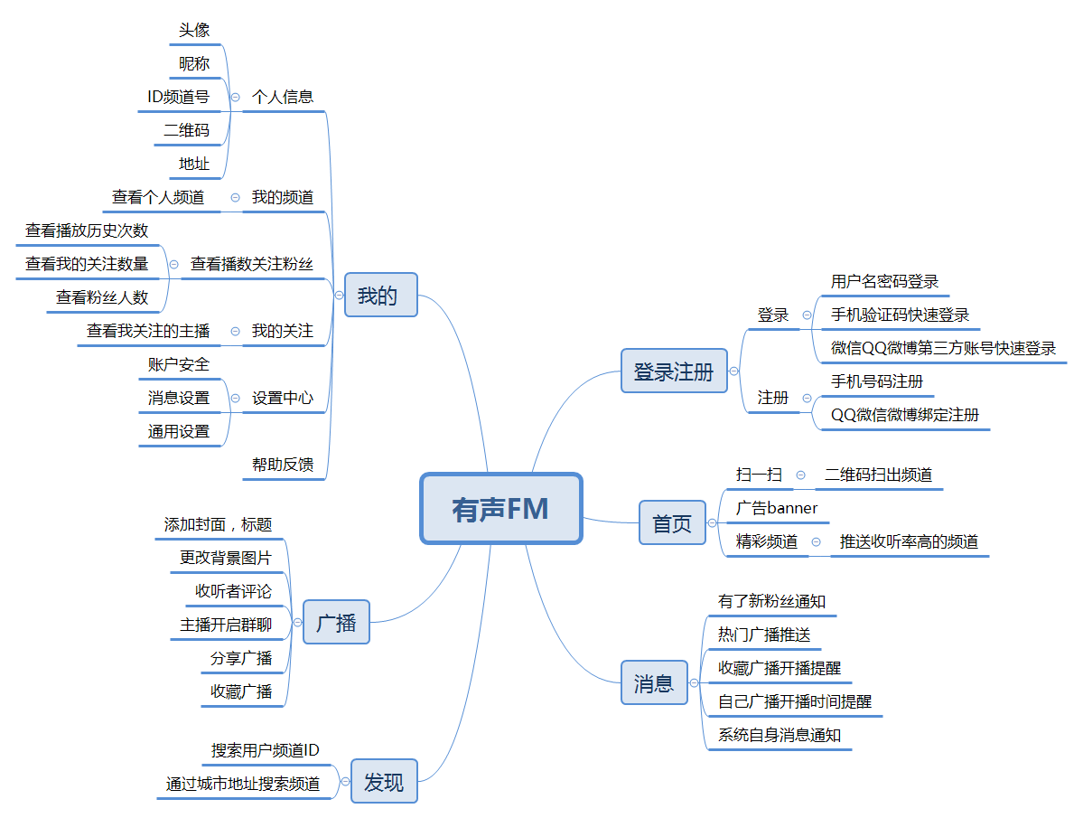

## 3.2 详细功能介绍

#### 3.2.1登录注册

##### 3.2.1.1 注册

用户通过手机号码密码进行注册，获取验证码保证用户安全。或者可以选择通过微信QQ和微博获取权限进行注册，方便用户进行分享，减免用户注册的操作，方便注册。

##### 3.2.1.2 登录

用户可以通过密码进行登录，或者选择验证码快速登录。同时用户也可以选择第三方账号登录，与微信QQ和微博绑定，便于以后分享。

#### 3.2.2首页

##### 3.2.2.1扫一扫功能

用户可以通过扫描其他用户二维码名片，快速进入到主播的频道，收听广播。操作简单方便快捷。

##### 3.2.2.2 广告banner

广告进行20S一次轮播，主要用于APP上目前活动的推送以及可以用于推送比较火热的广播。

##### 3.2.2.3 精彩频道

精彩频道会推送目前比较受关注的主播的广播，会显示主播的封面和标题，让更多的用户能够大概的了解广播的内容，同时也具有一定的吸引力。

#### 3.2.3消息

用户可以在消息中查看APP推送的广播消息和最近活动消息以及系统消息。同时用户可以收到关注中即将播出的频道的提醒。

#### 3.2.4 广播

用户可以选择广播的封面和广播的背景图片，输入本次广播的标题用来大概描述本次广播的内容，吸引用户。对于这次广播，用户可以将其分享到QQ微信和微博上，让更多的人关注到自己，收听广播。开始广播时，听众可以进行评论和分享的功能。对于喜欢的主播可以进行关注。主播则可以进行打开群聊的功能，用户可以选择是否加入群聊，增进主播与听众之间的交流，让主播与听众更加接近。

#### 3.2.5 发现

##### 3.2.5.1搜索

用户通过上方搜索栏中可以搜索用户的ID号，未搜索到时APP将会给出提示。

##### 3.2.5.2城市搜索

用户可以通过选择城市，查看各个城市的校园广播，并进行收听。对于未有校园广播的城市将会给出提示。

#### 3.2.6我的

##### 3.2.6.1个人信息

用户可以在个人信息里查看头像，昵称，ID号和地址。同时用户可以修改头像昵称和地址，但是每个用户只有一个ID，不可以修改。

##### 3.2.6.2 查看数量

用户在中间这一栏中查看历史播放次数，和自己关注的人数以及目前拥有粉丝的数量。

##### 3.2.6.3 我的频道

我的频道中，用户可以跳转到自己的频道里去。每个用户只可以拥有一个频道。

##### 3.2.6.4最近收听

用户可以在里面查看最近收听的频道，给用户留下足迹，方便用户回顾浏览记录。

##### 3.2.6.5我的关注

用户可以在其中查看自己关注的主播，对于未在直播的将会给用户一些提示。同时用户也可以取消对于主播的关注。

##### 3.2.6.6 设置中心

用户可以修改密码，维护账户安全，同时可以修改一些通用设置。设置APP基本的操作。

# 4 特色综述

## 4.1特色概述

据了解，市面上虽然有一定量的基于公网的广播平台，却没有一款校园广播类的APP。“校园FM”APP作为校园广播的开拓者，目标人群更加明确，专业性更为良好。在校园广播的基础上，提供了个人广播功能。我们还增加了互动的功能，让主播能够与听众进行互动，这些都是市面上软件所不具备的特色功能。

听众可以随时随地在“校园FM”平台上发布或者收听广播。“校园FM”将提供低流量消耗，高服务质量的服务，为校园广播与个人主播创造良好的环境。

“互动”为用户提供了一个实时对讲的交流平台，增加了用户对“校园FM”的粘性以及活跃度。

## 4.2特色亮点

1.扫码分享：主播可以将自己的频道号或者二维码分享到主流社交软件，其他用户通过扫描频道二维码即可进入相应的频道收听广播。

2.互动：“校园FM”APP将提供互动功能，主播播出⼴播时，为信息单向传播时段，频道中其他⽤户只允许收听，不允许发⾔；主播可⼿动开启频道互动，开启频道互动之后，主播与听众可在频道中以群组对讲的形式⾃由发⾔。

3.收藏：一方面方便主播与听众进行交流，另一方面在“校园FM”APP中认识的志同道合的朋友也可以通过消息功能来进行联系。这样既增加了用户之间的交流，也增加了“校园FM”APP的趣味性，提高用户对本款产品的喜欢和使用率。

4.校园广播：“校园FM”APP最大的功能特色就是校园广播，打破了传统校园广播的范围局限性，无需整套播音设备，压缩了校园广播的高昂成本，增加了双向互动的功能，让主播与听众无需借助第三方，即可轻松实现沟通与交流。

## 4.3与市面软件的对比

|  |  |  |
| --- | --- | --- |
| **功能对比** | “校园FM” | 市面软件 |
| 扫码分享 | 🗸 | 🗴 |
| 互动 | 🗸 | 🗴 |
| 收藏 | 🗸 | 🗴 |
| 校园广播 | 🗸 | 🗴 |

# 5.界面介绍

## 5.1项目概要图

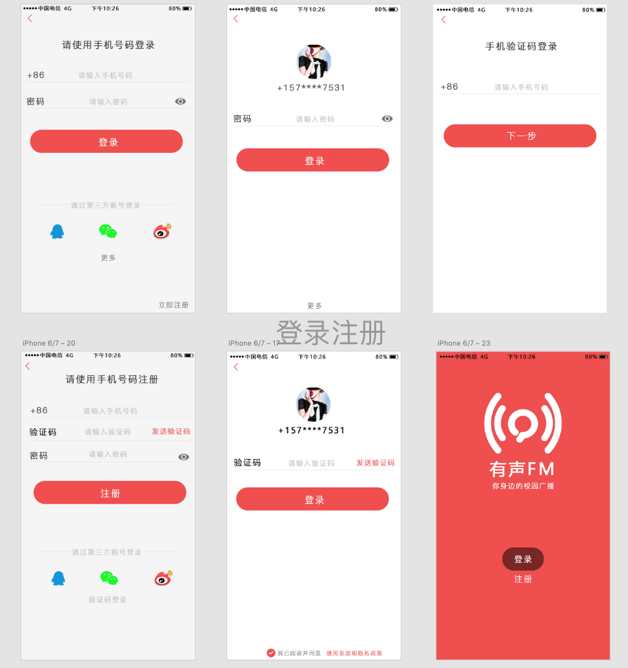

登录注册

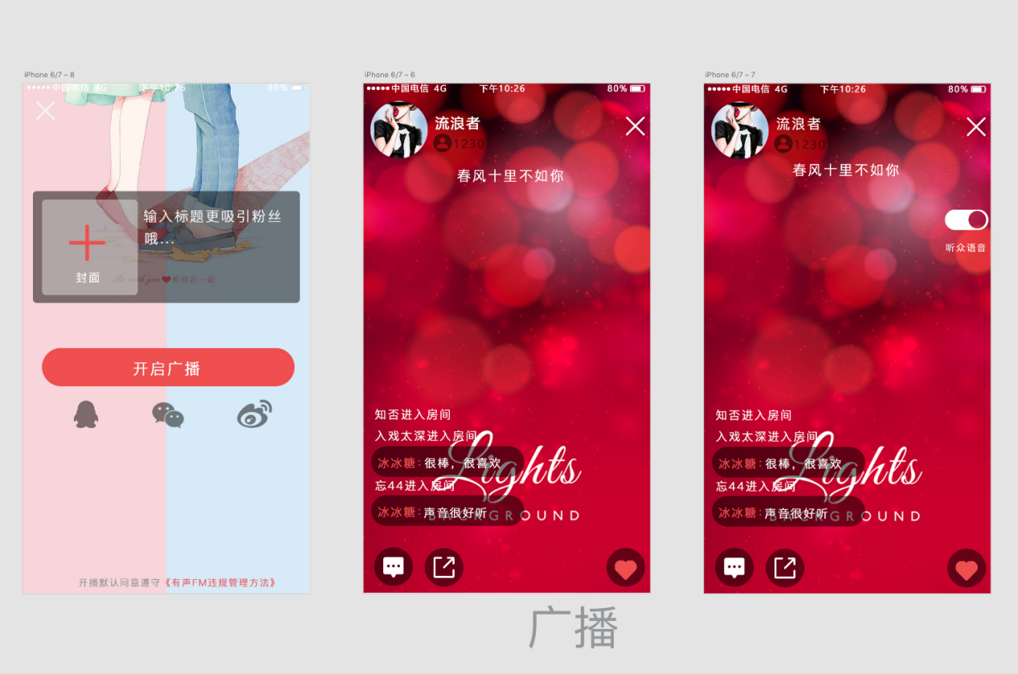

广播

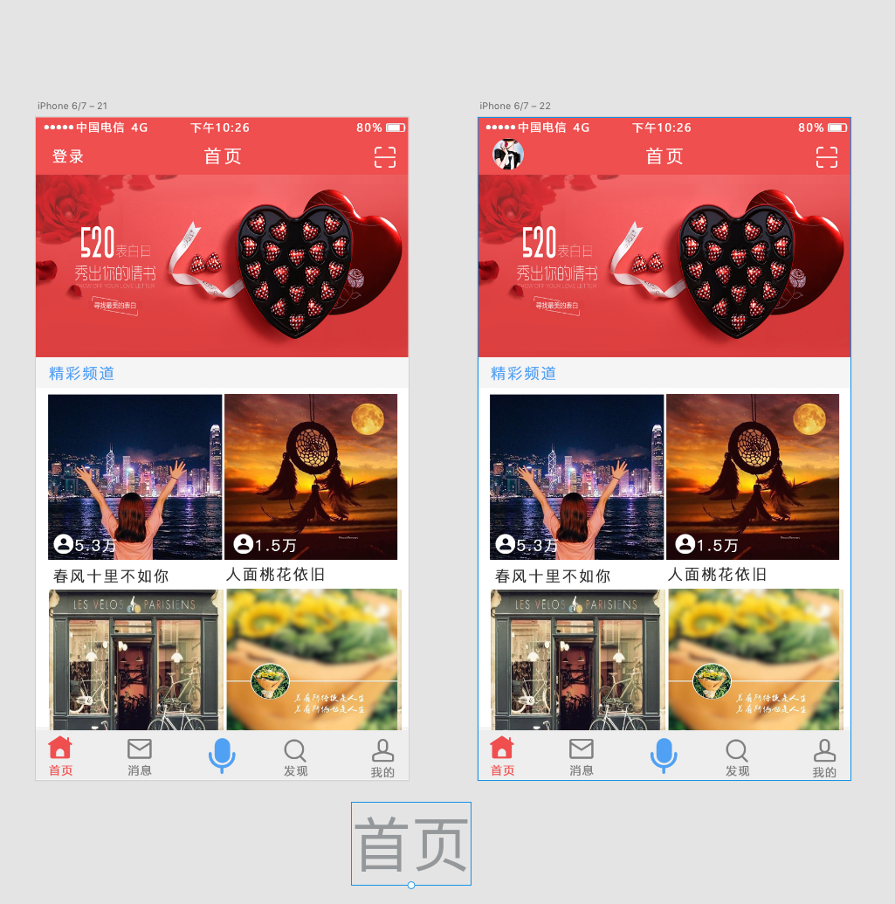

首页

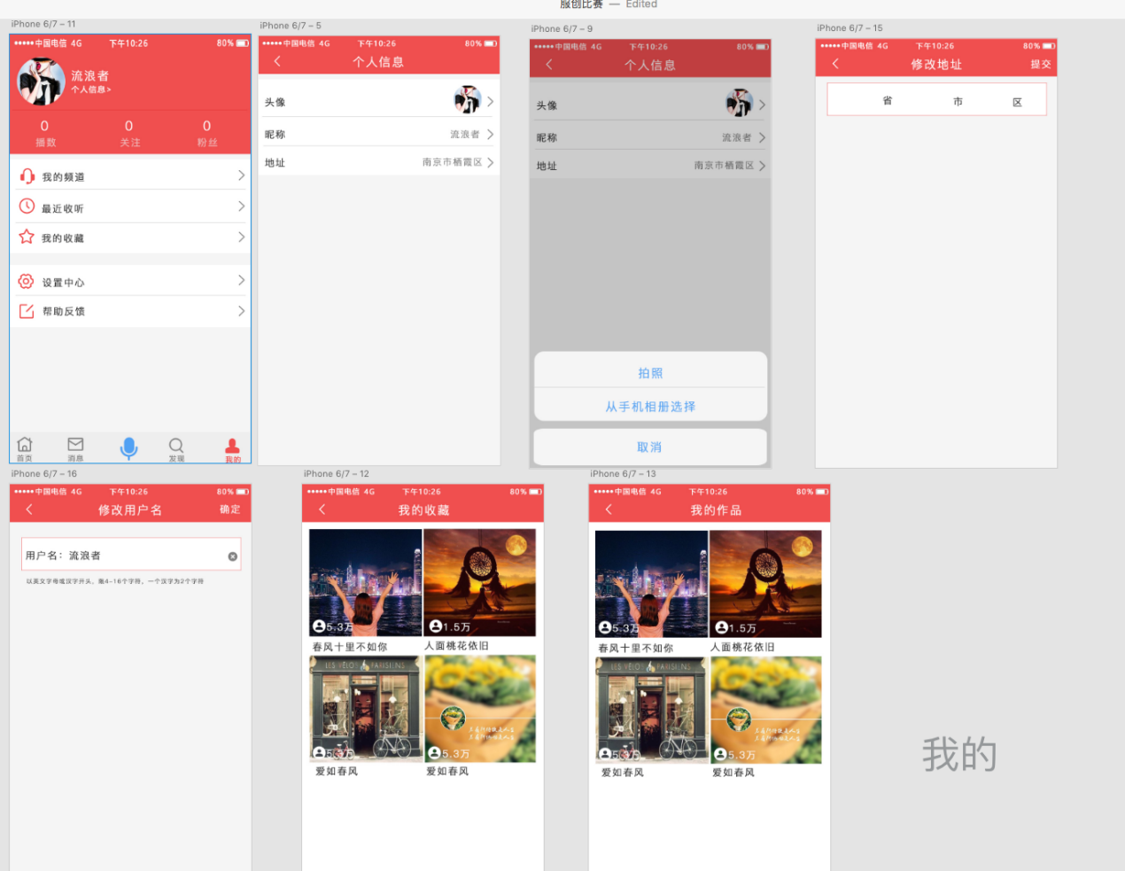

我的

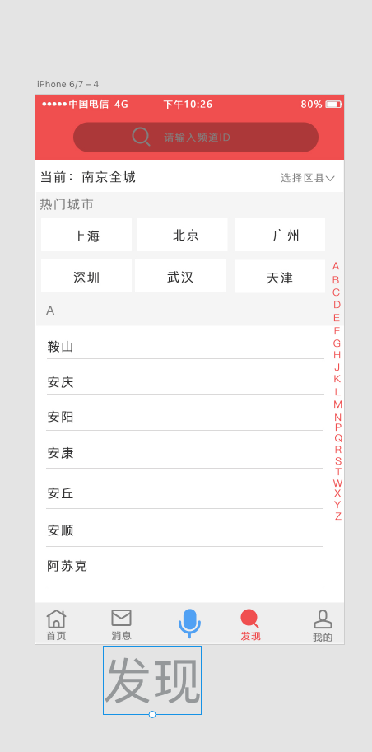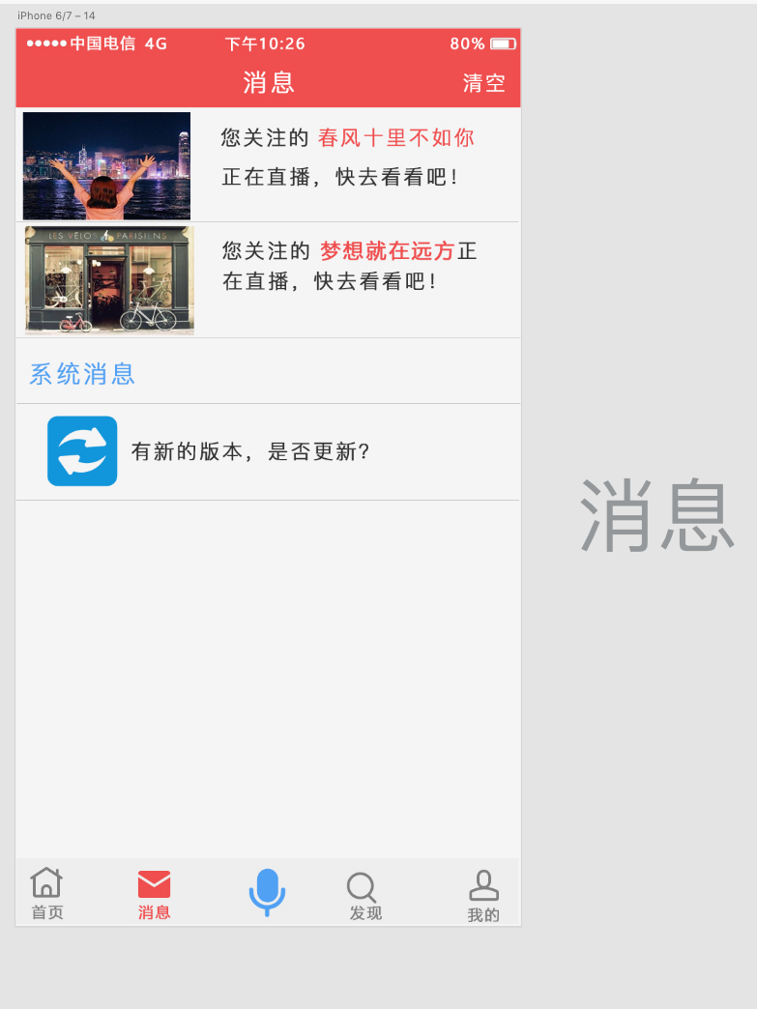

消息发现

# 6 主要开发技术

## 6.1开发工具

* **移动端**

|  |  |
| --- | --- |
| 移动端开发工具 | 版本号 |
| Android Studio | 2.3.2.0 |

* **服务器端**

|  |  |
| --- | --- |
| 服务器端软件 | 版本号 |
| Tomcat(Apache) | 7.0 |

* **数据库**

|  |
| --- |
| 数据库环境 |
| MySQL |

* **服务器及数据库开发环境**

|  |
| --- |
| 服务器及数据库集成开发环境 |
| Tomcat/7.0 |

* **使用语言**

|  |
| --- |
| 语言 |
| JAVA |

## 6.2技术实现

* **总体系统架构框图**

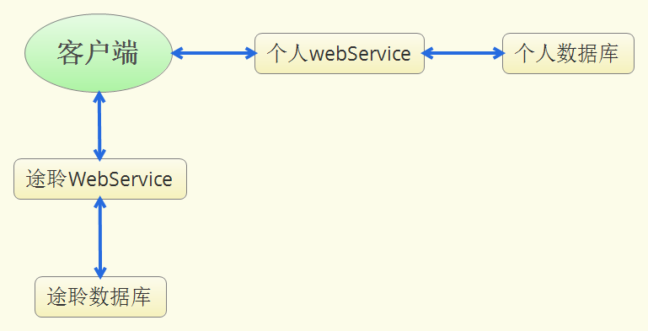

* **总体系统架层次图**

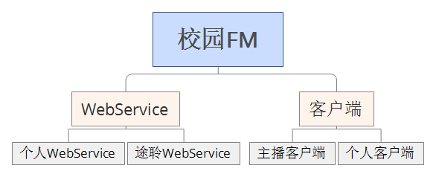

### 6.2.1 Android技术实现

* **开发环境：**

|  |  |
| --- | --- |
| 操作系统 | Windows 8 Professional |
| 开发集成环境 | Android Studio |
| 使用语种 | JAVA,XML |
| SDK版本 | Android 4.2(API 17) |
| 使用网络协议 | Http协议，Socket服务 |

* **技术路线：**

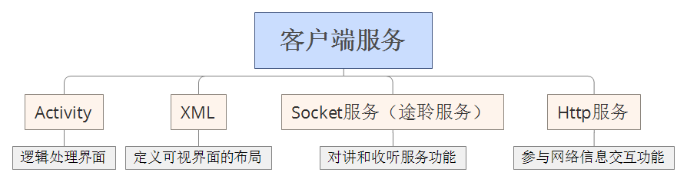

补充：

1. 同时采用Json传输，轻量，安全，方便。

2. 采用相对布局，以便适应不同分辨率的移动终端

* **解决方案：**

程序采用Application Framework开发框架。界面采用xml布局。采用WebService连接数据库提供访问接口，使用http协议访问WebService，从而实现数据查询功能。同时采用Socket服务以及途聆服务进行对讲直播功能。

### 6.2.2后台管理

**开发环境：**

|  |  |
| --- | --- |
| 操作系统 | Windows 8 Professional |
| 开发集成环境 | IDEA |
| 开发语言 | Java,jsp |

* **总体系统模块图**

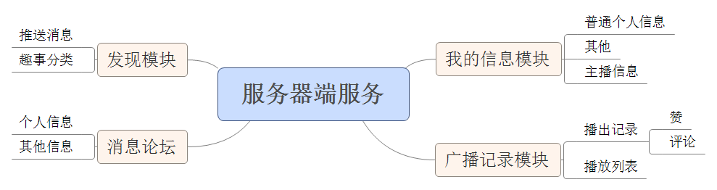

* **技术亮点：**

程序采用MVC设计模式，将程序分为表现层（UI）、业务逻辑层（BLL）、数据访问层（DAL），增强程序的安全性、拓展性等，使得项目结构更清楚，分工更明确，有利于后期的维护和升级。

程序采用maven，git的项目管理工具，将项目逐步迭代，使项目管理更加方便，高效，安全，分工更明确，有利于后期的维护和升级。

* **解决方案：**

程序采用三层架构来开发 ，主界面采用spring以及采用第三方框架mybatis来实现采用jdbc连接数据库，从而实现每个校园分布管理和显示。

### 6.2.3 Webservice技术实现

* **开发环境：**

|  |  |
| --- | --- |
| 操作系统 | Windows 8 Professional |
| 开发集成环境 | PhpStorm |
| 使用语种 | PHP、LinqToSQL |
| 服务器类型 | Apache服务器 |
| 服务器URL | 218.94.126.75:10005/Sse_I/help.html |

* **调用原理**

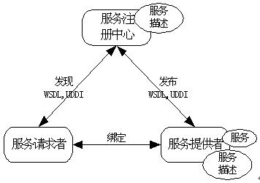

# 7 应用对象

现如今，随着智能手机的不断普及可以说我们每一个人都离不开互联网，巩固婆娘个互联网可以说是无处不在，我们的APP正是乘着公共互联网东风，摒弃了传统广播依赖一系列专业设备、传播范围局限、搭建成本过高等缺点，让学校能够以近乎为0的成本搭建属于自己校园的广播平台。让学生能够在这个全名直播的时代拥有属于自己的那片天空。我们还在我们的APP中加入了实时互动环节，让学生感受到不一样的直播体验，就好像面对面在和一群朋友促膝交谈。我们的产品也可以说是良好的交友平台，学生能够在我们的平台上畅所欲言，结交更多知心的朋友，我们的“知心姐姐”机器人也会和学生一起互动交流，真正做到走进学生生活，贴近学生心理。

# 8 应用环境

|  |  |
| --- | --- |
| 移动端 | JDK 7.0/Android4.0及以上 |
| 服务器端 | Tomcat7.0 |
| 数据库端 | MySQL相关部署 |
| 网页端后台管理 | IE7或以上/Chrome等 |

# 9 组织管理方案

## 9.1管理方式

### 文件管理

需完成以下文档

* 需求规约
* 概要设计文档
* 详细设计文档
* 接口设计文档
* 测试文档
* 配置文档
* 用户手册
* 概要介绍
* 项目详细方案

### 例会

每周日晚上7:00召开项目组例会，制定计划和检查计划的执行情况。 每人都必须制定每周工作计划，并且以电子邮件的形式向项目经理汇报当周计划的执行情况和遇到的困难。

## 9.2管理体系

|  |  |  |
| --- | --- | --- |
| **责任小组** | **责任** | **责任人** |
| **项目经理** | 负责项目的推进  负责小组任务的下达与跟踪  审批顾问组提交的项目实施进度表  设定项目目标，范围及评价考核标准 | 韩颖 |
| **顾问组** | 负责整个软件开发项目的规划设计  负责项目组织构架建立与调整  负责流程制定、修改与维护 | 全体人员 |
| **需求分析师** | 负责项目相关需求分析与获取，提交需求分析文档。并对需求分析结果负责 | 颜正浩、高永健、周翔、朱佳杰 |
| **网络架构师** | 网络整体架构的规划与设计  重点网络项目的设计、实施及项目管理  核心应用网络方案的设计与实施 | 颜正浩 |
| **界面/交互设计师** | 根据需求和设计要求提供用户使用分析，使用情景流程设计用户界面和交互设计，为用户界面和交互设计实施提供设计标准规格，详细说明书 | 高永健、韩颖 |
| **开发工程师** | 负责项目代码的具体实现 | 周翔、颜正浩、朱佳杰 |
| **测试人员** | 对需求的把握、协助保证前期的规划，并对整个软件开发的过程进行监督；  根据需求分析，进行功能测试和性能测试。检查是否符合需求和是否存在BUG，以及提高软件的可操作性和界面的友好性。 | 高永健、韩颖 |

# 10 可行性分析与商业考虑

## 10.1可行性分析

* **经济可行性**

本系统若真正投入市场运营，成本主要收取需求与技术成功对接的中介分成。，我们为他们提供一个实时广播交友的平台；其次，我们将对外租赁APP启动页面广告位以收取广告费。综合预估投入产出比，本系统在经济上是可行的。

* **技术可行性**

本系统移动应用端都是通过网络访问数据库的形式来获取相应数据，移动应用端android和iOS模块技术发展已较为成熟。同时团队成员各自负责相应模块且有较为扎实的专业基础和丰富的开发经验，所以在技术上是可行的。

* **操作可行性**

目前智能手机已相当普及，本软件具有友好的用户界面，并且操作简单，易于被用户接受。并且作为一个校园广播平台，他依托安卓和iOS平台，只要将APP下载到手机当中就可以了解使用我们的产品。

* **市场分析**

我们的这个平台，非常有利于学生群体娱乐交友，可以帮助学校近乎0成本搭建自己的广播平台，学生可以通过我们的这个平台结交更多的知心朋友，也不妨是枯燥学习生活中娱乐的良好手段。因此，我们的app还是有很大的市场空间的。

* **项目分析**

市场上有关实时广播的APP并不是很多，有些产品受众广而杂，内容可谓是良莠不齐，何况大部分的软件功能并不齐全。“校园FM”APP则突破了这一限制，受众单一真正做到为学生考虑，而且保证内容在的丰富多彩的情况下积极向上不违背国家相关法律法规，可以说是学生绿色的交友平台。

并且符合国务院常务会议 2 月 17 日确定支持科技成果转移转化的政策措施,促进科技与 经济深度融合的理念。

## 10.2商业考虑

### 10.2.1系统提供商

* 我们的APP在推广期间可以免费，当有了一定的用户量后可以实行收费，并且可以做一些限免等促销活动。
* 可以在APP内中加入内购因素比如打赏以及付费以查看心跳距离等。
* 在积累了一定的客户量后，可以通过加入广告获得广告商赞助或者直接收取服务费用。潜在用户数量巨大。
* 树立“校园FM”品牌后，会有大量的学生群体下载我们的APP，每日的流量可以说是急速增长从中获得的中介分成也是相当可观的。

### 10.2.2用户

* 打造学生广播专业的天空。
* 降低了学校搭建校园广播成本。
* 可以在“校园FM”平台上结交更多人脉资源。

# 11结语

11.1产品总结

校园FM跨越了传统广播对于地理位置上的限制，让那些远离学校的毕业生还能重新听到校园里的广播，回味当时上学的时光。同时，对于暑假寒假，广播站的同学们在家也可以进行广播，避免了设备的限制，让更多的同学能在家里收到学校的通知，收听学校的广播。打破距离对于广播的限制，同时通过本平台可以直接与喜欢的主播进行聊天交流，无需借助第三方工具，方便快捷，让你与主播更加贴近。

11.2产品展望

1：我们将会增加个人频道，可以让更多的人使用本产品，实现大家广播的愿望，降低对于广播的需求，实现人人都可以当广播。

2：加入个人频道后，我们将会加入打赏的功能，同时将会根据用户的需求增添一系列活动。

## 11.3总结

在这段期间，我们从需求分析到整体架构到UI界面设计到最后功能实现，我们看着这个APP从无到有，慢慢一点长大成形，心里很温暖很开心。我们希望我们的APP能继续完善，继续茁壮成长。如果大家对于我们的“校园FM”APP有更好的提议和方案，欢迎一起交流、切磋。有了更多的用户体验我们才能做出更好的产品。

谢谢！